ROTINA DO TRABALHO PEDAGÓGICO PARA SER REALIZADA EM CASA (BII-B) - Profª CARMEN
> Data: 10 a 14/08 de 2020
Creche Municipal “Maria Silveira Mattos”
SEGUNDA-FEIRA | TERÇA-FEIRA | QUARTA-FEIRA |  | QUINTA-FEIRA | SEXTA-FEIRA
***BERÇÁRIO II-B  *Música: Peixe vivo.  https://www.youtube.com/watch?v=a6rT0x4ZSj4  (O link será disponibilizado no grupo)  Folclore – Cultura popular brasileira  * Pega peixe  - Para essa atividade vamos precisar de uma bandejinha de frios ou um pedaço de papelão, caneta ou canetinha, uma bacia com água, uma peneirinha.  - Esta atividade desenvolve a coordenação motora, a percepção visual, o tato.  - Desenhe peixinhos na bandeja ou no papelão, faça os olhos e as bocas, coloque na vasilha com água e ajude o pequeno a pescar.  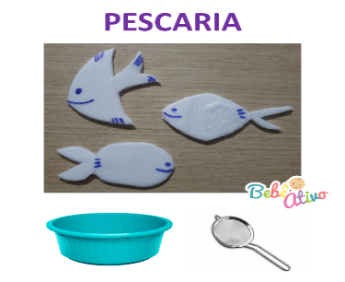 | *** BERÇÁRIO II-B  *Música: Ora bolas. https://www.youtube.com/watch?v=CRzN1GYlYWM  (O link será disponibilizado no grupo)  Folclore – Cultura popular brasileira  * Brincando de bola.  - Para essa atividade vamos precisar de uma bola.  - Esta atividade desenvolve a coordenação motora ampla, concentração, noção espacial e lateralidade.  - Sente no chão de frente com a criança, estimule-a a jogar a bola para você e faça o mesmo, jogue de volta para ela.  - Deixe que ela manuseie a bola, pode chutar, brincar da forma que achar melhor, o importante é que o bebê perceba que a bola é um brinquedo e pode ser compartilhado.  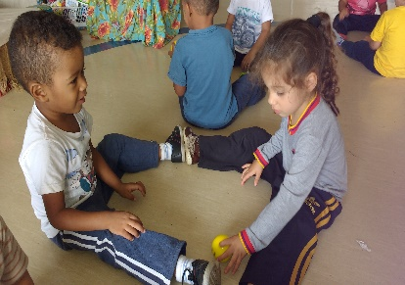 |  | *** BERÇÁRIO II-B  *Música: Trava-língua – O sapo dentro do saco.  https://www.youtube.com/watch?v=ON3hsofuZdY  (O link será disponibilizado no grupo)  Folclore – Cultura popular brasileira  * Sapo dentro do saco  - Para essa atividade vamos precisar de um saquinho transparente, uma folha de sulfite, tinta guache (se não tiver pode usar lápis de cor ou giz de cera).  - Esta atividade desenvolve a fala, a imaginação e a estimulação tátil.  - Após assistir o vídeo, pinte as mãos dos pequenos e carimbe na folha, se não tiver tinta pode fazer o contorno das mãos e dar um giz de cera ou um lápis para ela pintar. Enquanto faz a atividade com ela vá recitando o trava-língua. Depois recorte e deixe o bebê manusear.  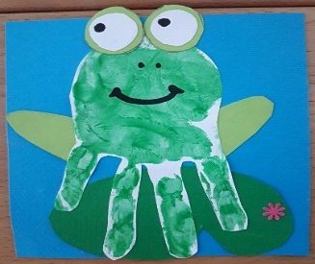 | *** BERÇÁRIO II-B  *Hora da história: Douglas quer um abraço.  (O livro será disponibilizado no grupo)  *Leitura:  - Separei o livro  “Douglas quer um abraço”.  - Arrume um cantinho aconchegante da casa da criança, de preferência sem barulho, para que este momento seja só seu, da criança e da história!  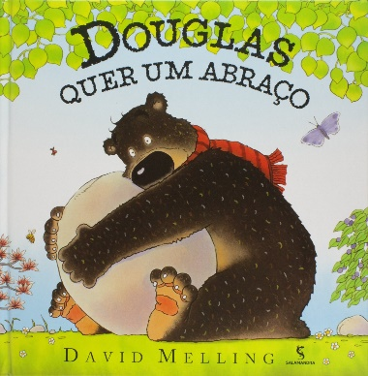 | *** BERÇÁRIO II-B  Hora da história: Parlenda – Serra-serra serrador.  https://www.youtube.com/watch?v=QZBEDO-A0Kw  (O link será disponibilizado no grupo)  Folclore – Cultura popular brasileira  * Serra-serra serrador.  - Esta atividade trabalha a coordenação motora, a confiança, a afetividade.  - Deite o bebê em uma superfície macia. Sente-se de frente para ele, coloque os polegares na palma da mão do bebê e deixe que ele agarre. Segure as mãozinhas dele.  - Bem devagar, puxe o bebê até que ele esteja sentado e cante: Serra-serra serrador, fazendo movimentos de sentar e deitar, repita a atividade várias vezes.  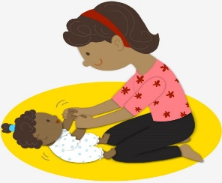
- Registre as atividades com fotos ou vídeos e envie para a professora.

